8 (981) 879 75 07
сайт: baltagrosnabspb.ru
email: baltagrosnabspb@mail.ru
факс: (812) 324-90-05
8-800-2222-195 (звонок бесплатный)

Смеситель-кормораздатчик Trioliet Solomix 2 18 ZKT
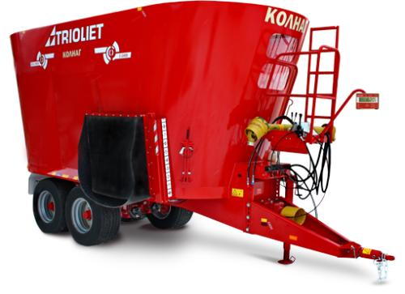
Trioliet Solomix 2 18 ZKT - смеситель-кормораздатчик, на тандемной оси, с двумя вертикальными шнеками и выгрузкой через боковые клапаны с гидроприводом на обе стороны. Данный прицепной смеситель-кормораздатчик подходит для средних и крупных животноводческих хозяйств.
Смеситель предназначен для приготовления (разрыхления, частичного измельчения и смешивания) и раздачи кормовых смесей из различных (в зависимости от применяемого в хозяйстве рациона) компонентов (зеленая масса, силос, сенаж, рассыпное и прессованное сено, солома, комбикорм, корнеплоды, брикетированные корма, твердые или жидкие кормовые добавки), с применением электронной системы взвешивания компонентов кормовой смеси. Смеситель применяется в животноводческих помещениях, а также на откормочных площадках вне помещений. Зоны применения: зоны ведения животноводства, кроме горных областей.
Стандартное оборудование:

- Бункер (борт 8 мм/дно 16 мм)
- Обод жёсткости по нижней кромке бункера в месте соединения с полом 12 мм толщина/10 см высота
- 2 вертикальных шнека Twin Stream, (15 мм витки шнека/18 мм лопасть шнека)
- Twin Stream (запатентованная система двойной поток)
- Пневматическая тормозная система
- Понижающий редуктор
- 2 боковых выгрузных клапана спереди, с правой и левой стороны
- Гибкие боковые кожухи
- 2 контрножа
- Широкоугольный карданный вал
- Ножи шнека короткие Trioform
- Тандемная ось
- 4 больших одинарных колеса
- Регулируемое и оборотное дышло с серьгой 45 мм
- Прямой привод от гидравлики трактора
- Платформа с лестницей
- Обзорное окно в передней части бункера
- Регулируемый рычаг для индикатора взвешивания
- Электронное взвешивающее устройство EZ 2810V
- 3 тензобалки
- Комплект световой сигнализации
- Комплект ЗИП (12 ножей + крепежные болты; срезные болты на кардан)

КОНКУРЕНТНЫЕ ПРЕИМУЩЕСТВА
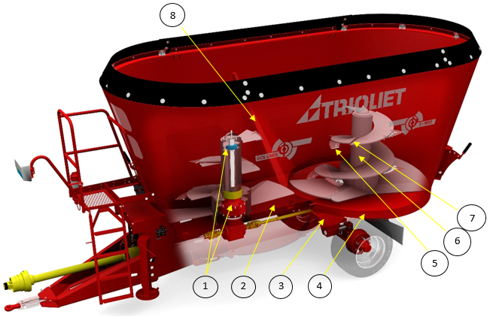
1.Уникальная конструкция стойки шнека. Конический роликовый подшипник без техобслуживания в качестве верхней опоры шнека – поглощает все осевые нагрузки на шнек, полностью снимая нагрузки на планетарные редукторы. Подшипник скольжения для нижней опоры шнека – поглощает радиальные нагрузки на нижнюю часть шнека, а большое расстояние между подшипниками обеспечивает максимальную жесткость.
2.Специальное шасси для увеличения срока службы. Все смесители-кормораздатчики Trioliet имеют очень устойчивую конструкцию опоры шнека, расположенную на специальном шасси. В результате все нагрузки на шнек и его опору поглощаются шасси.
3.Уникальная система взвешивания. Электронные системы взвешивания Trioliet в стандарте комплектуются тремя тензобалками, каждая из которых оборудована двухсторонними тензодатчиками для максимальной точности взвешивания.
4.Обод жесткости. Специальный обод жесткости Trioliet увеличивает срок службы смесительной камеры.
5.Запатентованные ножи шнека Trioform. Ножи шнека расположены горизонтально на лопастях шнека (параллельно днищу смесительной камеры) для оптимального эффекта резки. Снижение сопротивления с кормовой массой – снижение потребления мощности (экономия топлива). Все ножи Trioform самозатачивающиеся с увеличенным сроком службы.
6.Шнек Twin Stream.
Оптимальный процент заполнения смесительной камеры благодаря компактной конструкции шнека. Широкие лопасти шнека с плавными переходами для оптимальной равномерности и скорости смешивания.
Оптимально соотношение формы шнека и конструкции смесительной камеры для идеального равномерного смешивания.
Равномерная и быстрая раздача благодаря двум симметричным нижним лопастям.
7.Специальный сварной шов шнека. Соединение сегментов шнека внахлест для увеличения срока службы.
8.Система горизонтального смешивания. Двух и трех шнековые смесители-кормораздатчики Trioliet имеют запатентованные ассиметричные клиновые вставки для по-настоящему эффективного горизонтального смешивания и полной выгрузки.

Смеситель-кормораздатчик Trioliet Solomix 2 18 ZKT
Тип смесителя | полуприцепной
Присоединительные размеры ВОМ | ГОСТ 21909, ГОСТ 13758
Объем смесительной камеры, м³ | 18*
Число оборотов вала отбора мощности, об/мин. | 540
Максимальное заполнение смесителя, % | 90
Максимальная загрузка смесителя, кг | 8500*
Сторона разгрузки кормовой смеси | Правая, левая, в обе стороны
Количество шнеков, шт. | 2
Количество осей, шт. | 2
Количество шин, шт. | 4/8(спаренные)***
Размер шин | 435/50 R19,5 / 235/75 R17,5***
Давление в шинах, бар | 6,0** /8,0 max
Высота выгрузки, м | 0,95/0,88***
Расстояние между линиями выгрузки, м | 2,715
- высота | 2,88*/2,81***
- ширина (по металлу/ по резине) | 2,6*/2,8*
- длина, включая дышло | 7,0
Высота смесительной камеры, м | 1,87*
Расстояние между внешними сторонами колес, м | 2,01****
Масса, кг | 7000*
Максимальный общий вес, кг | 15500*
Количество ножей на шнеке (стандартное), шт. | 6
Максимальное количество ножей на шнеке, шт. | 8
Максимальное количество контрножей | 2
Минимальная мощность трактора на ВОМ, л.с., кВт | 100/75
Управление | Механическое, из кабины трактора
Дышло | Регулируемое
Производительность гидронасоса трактора, л/ мин | 20 при давлении 170 бар
Тип гидравлической системы трактора | Двойного действия
Максимальное давление в гидросистеме, бар | 180
Рабочий угол карданного вала | стандартный
Тормозная система | Пневматическая + стояночный тормоз
Максимальная скорость движения, км/час | 25
Срок службы, лет | 7
* - в зависимости от исполнения и конкретного заказа значение может меняться.
** - при загрузке до 7500кг.
*** - параметры при установке спаренных колес
**** - в зависимости от размерности установленных колес

Дополнительное оборудование (поставляется по дополнительному заказу)
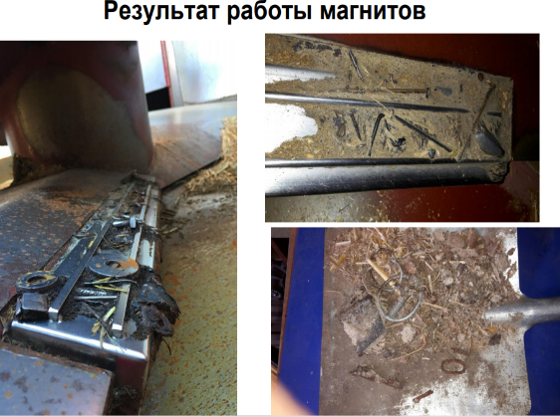
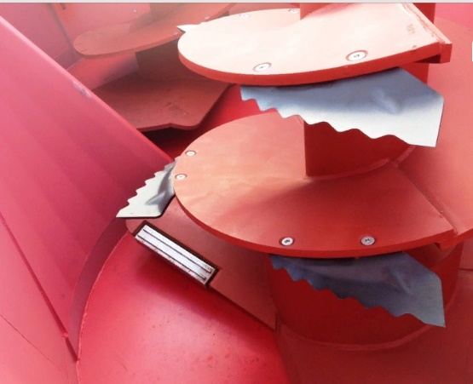

Магнит на витке шнека

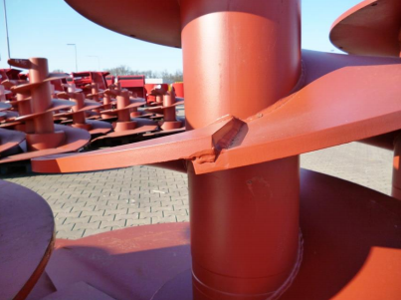

Усиленные шнеки:
22mm виток шнека, 25mm нижние лопасти
(в стандарте 15mm виток шнека, 18mm нижние лопасти).
На 70% более длительней срок эксплуатации
сравнительно со стандартными шнеками.

- Гидравлическая опорная стойка
- Гидравлическое управление контрножами
- Электронное взвешивающее устройство EZ 3610V *
- Программа контроля процесса кормления TFM Tracker
- Усиленные шнеки 22 мм витки и 25 мм лопасть шнека (2 шнека)
- Спаренные колеса ***
- Цепной транспортёр на выгрузной клапан 2' (L=0.6 м) **
- Цепной транспортёр на выгрузной клапан 3' (L=0.9 м) **
- Цепной транспортёр на выгрузной клапан 4' (L=1,2 м) **
- Обод для сена резиновый Solomix 2 (увеличение высоты +215 мм)
- Обод для сена стальной внутренний (без увеличения высоты)
- Shifttronic 2-скоростная автоматическая КП
*При заказе сразу с EZ 3610V вместо EZ 2810V доплата
**Подключение напрямую к гидравлике трактора
***При заказе сразу со спаренными колесами доплата

Ввод в эксплуатацию
Ввод в эксплуатацию производится специалистами сервисной службы ООО «БалтАгроСнаб СПб включает тренинг операторов и инженерной службы заказчика. Кроме этого предоставляется руководство пользователя на русском языке и полный каталог запасных частей со схемами. В дальнейшем сервисное обслуживание и консультирование сертифицированными специалистами «БалтАгроСнаб СПб» В случае необходимости оперативная консультация с использованием переписки по электронной почте, каналов связи skype и телефонии, а также экстренный выезд на место для решения возникших проблем.

Срок гарантийного обслуживания и условия предоставления
12 месяцев на отсутствие конструкционного производственного брака без покрытия случаев естественного износа (например, потертости на деталях транспортеров и других рабочих органов, соприкасающихся с картофелем/землей, дефекты лакокрасочного покрытия и подобное, выход из строя после серьезных сбоев в сети).

